**РЕГИОНАЛЬНЫЙ РЕСУРСНЫЙ ЦЕНТР ПО КОМПЛЕКСНОМУ СОПРОВОЖДЕНИЮ ДЕТЕЙ С РАССТРОЙСТВАМИ АУТИСТИЧЕСКОГО СПЕКТРА**

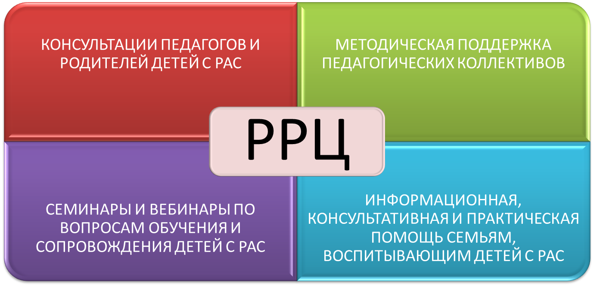

ГКОУ РО «Ростовская специальная школа-интернат № 42»

г. Ростов-на-Дону, ул. Леваневского 34.

телефоны для связи: Дорохина Алла Владимировна- 8(632)254-89-33;

Утева Оксана Евгеньевна- 8-951-822-11-13, 8-918-531-76-66 (тел, whatsapp)